BLOCK 3   
Malik Islamov

Inhalt

PFSense 3

Windows Server 12

Windows Server 2 (DNS) 21

Windows Server 1 (Teil 2) 23

Ubuntu Server 29

# PFSense

* PFSENSE DHCP FIREWALL (HOSTONLY BRIDGED)
* WINDOWS SERVER DC (HOSTONLY)
* WINDOWS SERVER DNS (HOSTONLY)
* UBUNTU SERVER SAMBA SHARE (HOSTONLY)
* W11 CLIENT + UBUNTU SERVER (HOSTONLY)

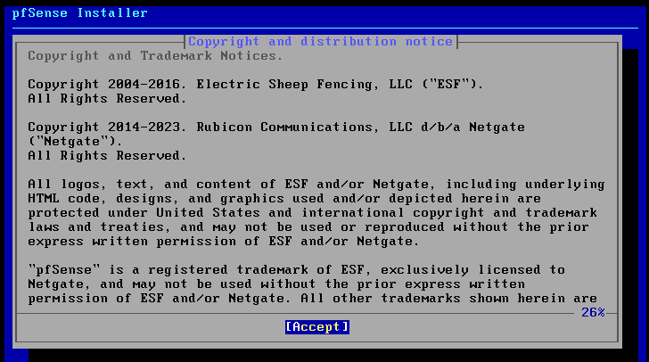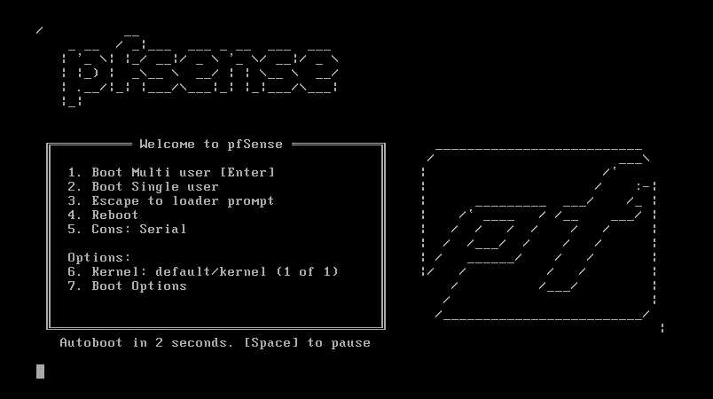PFSense VM starten und circa. 3 Sekunden warten  
  
  
  
  
  
  
  
  
  
  
  
  
  
  
  
  
Enter drücken

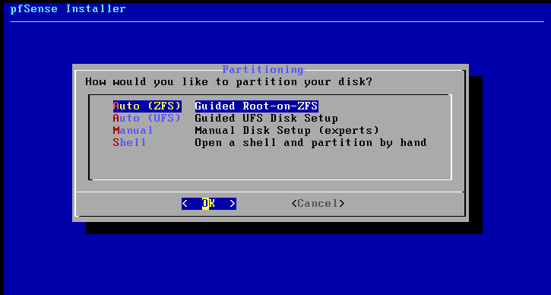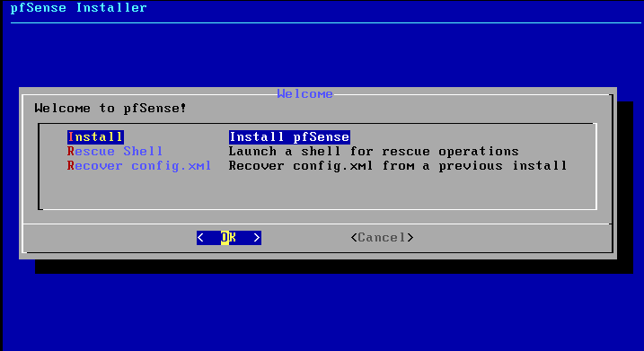Enter drücken.  
  
  
  
  
  
  
  
  
  
  
  
  
  
  
  
  
  
  
Auto (ZFS) auswählen und die Enter-Taste drücken.

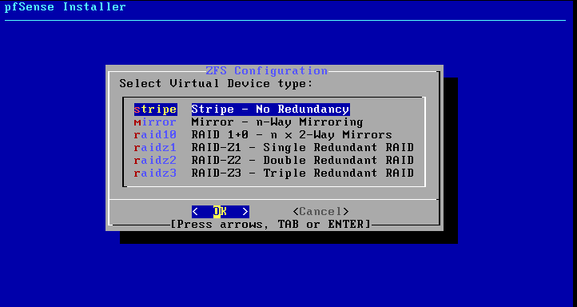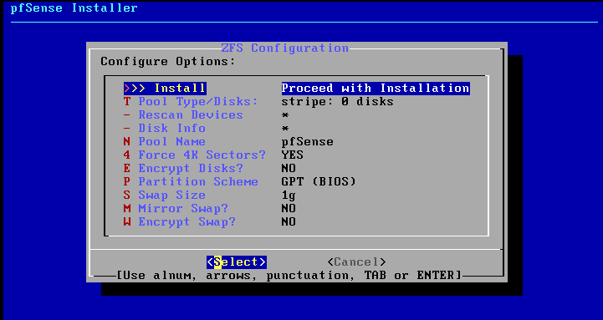„>>> Install“ auswählen und auf die Enter-Taste drücken.  
  
  
  
  
  
  
  
  
  
  
  
  
  
  
  
  
  
  
„stripe“ auswählen und Enter-Taste drücken

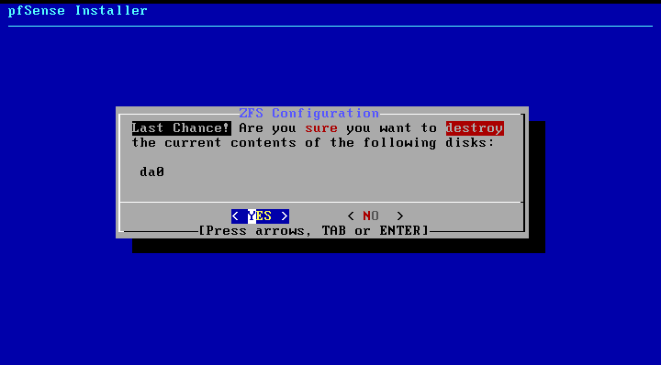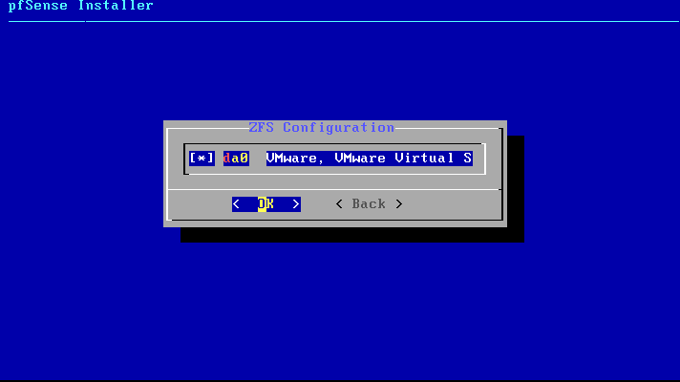Leertaste und dann die Enter-Taste drücken.  
  
  
  
  
  
  
  
  
  
  
  
  
  
  
  
  
  
  
Pfeiltaste nach links drücken und auf die Entertaste drücken.

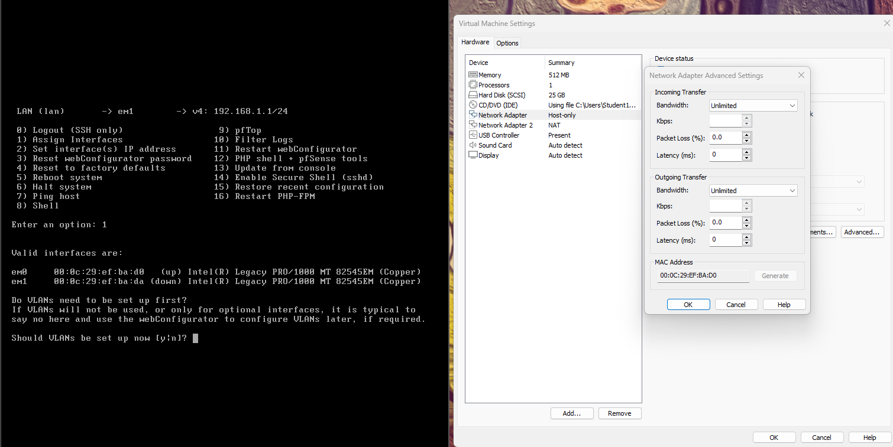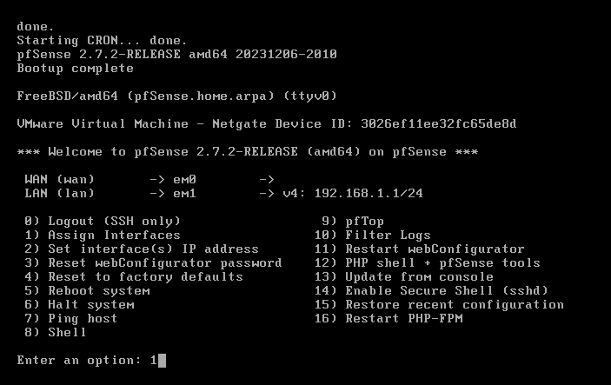„Reboot“ auswählen und dann auf die Entertaste drücken.  
  
..  
  
danach kriegt man diesen Bildschirm. Hier soll man die Nummerzahl 1 eingeben und dann auf die Entertaste drücken.  
  
  
  
  
  
  
  
  
  
  
  
  
  
  
  
  
  
  
  
  
  
Auf VMWare die MAC-Adresse kontrollieren und dann die beiden Schnittstellen vergleichen.  
Danach soll man „n“ eintippen und dann auf die Entertaste drücken.

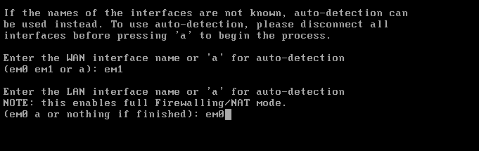Passende Schnittstellenname hinschreiben und dann auf die Entertaste drücken.  
  
  
  
  
  
  
  
  
  
  
  
Jetzt die 2 Option aufrufen.  
  
  
  
  
  
  
  
  
  
  
  
  
  
  
  
  
  
  
  
  
  
  
  
  
  
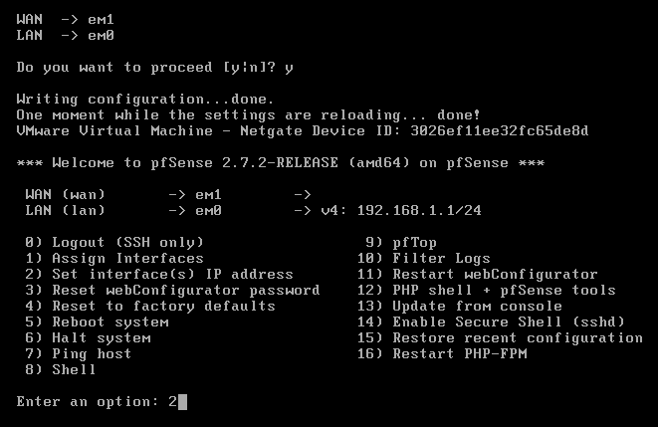

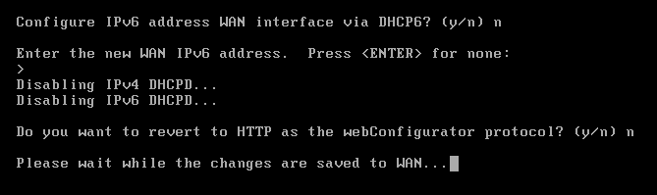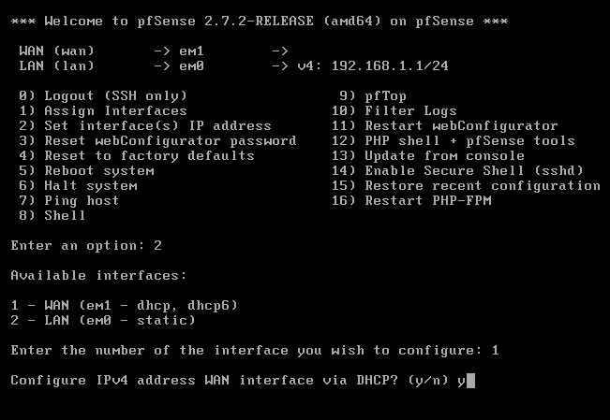WAN-Schnittstelle auswählen und dann „y“ tippen.  
  
  
  
  
  
  
  
  
  
  
  
  
  
  
  
  
  
  
  
  
  
  
Bei IPv6 „n“ eintippen und dann auf beim Eingeben der IPv6 Addresse nichts eingeben.

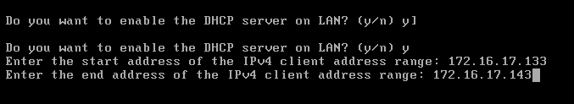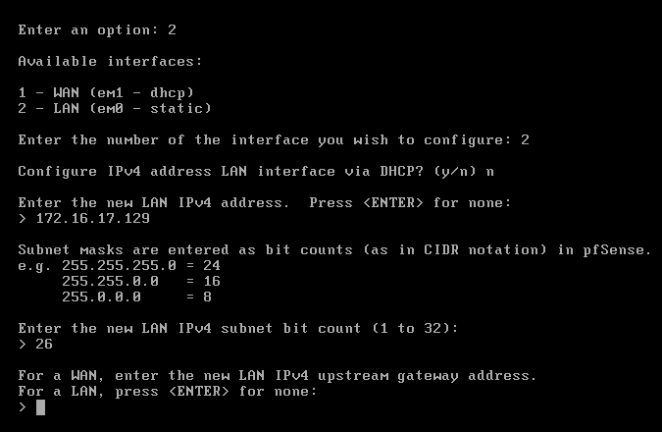 LAN Schnittstelle auswählen, IP-Adresse hinschreiben und die Subnetzmaske eingeben.  
  
  
  
  
  
  
  
  
  
  
  
  
  
  
  
  
  
  
  
  
  
DHCP Range eingeben. Hier habe ich 172.16.17.133 – 172.16.17.143

# Windows Server

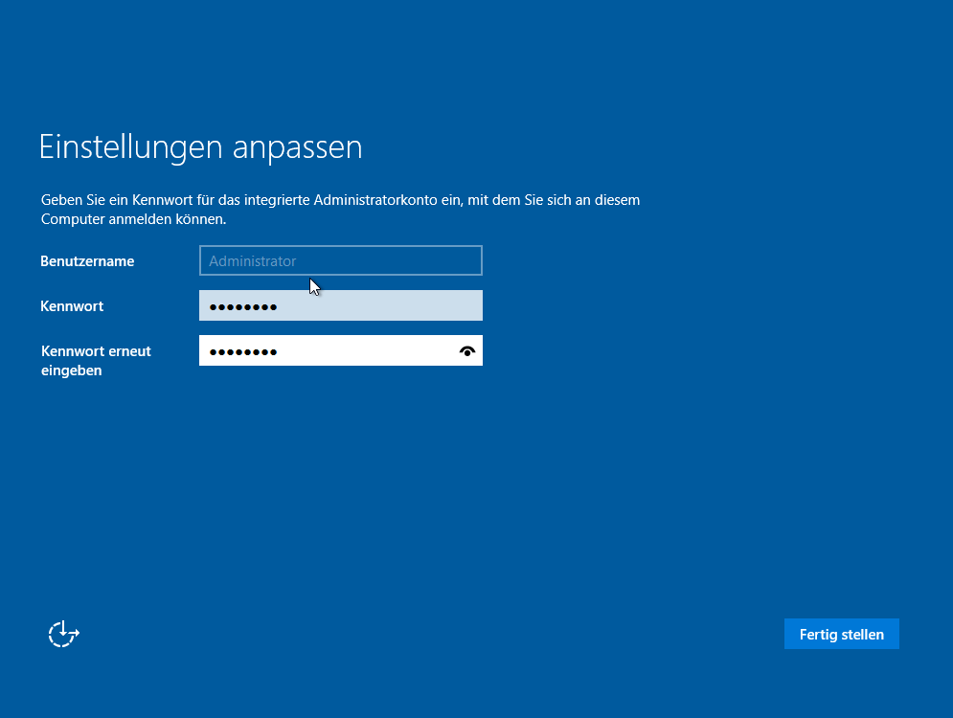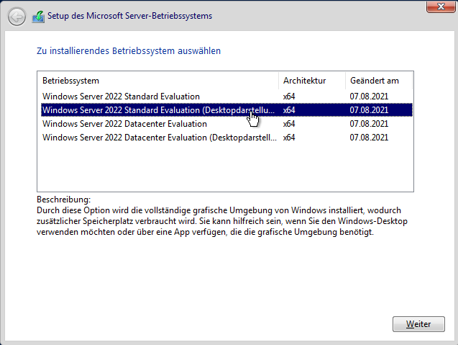VM Starten und Windows Server (Desktop) installieren.  
  
  
  
  
  
  
  
  
  
  
  
  
  
  
  
  
  
  
Passwort festlegen.

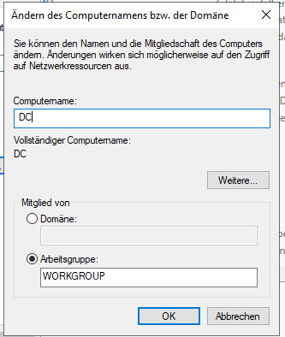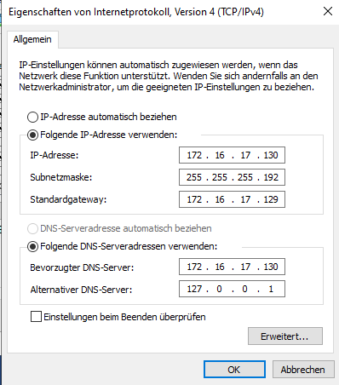Netzwerkeinstellung konfigurieren.  
  
  
  
  
  
  
  
  
  
  
  
  
  
  
  
  
  
  
  
  
  
  
  
Und Computernamen ändern.

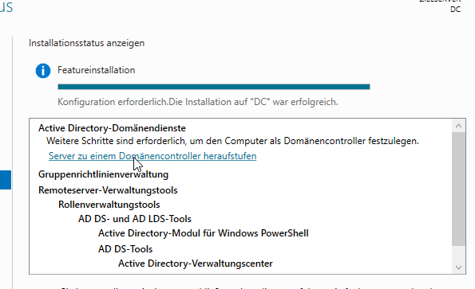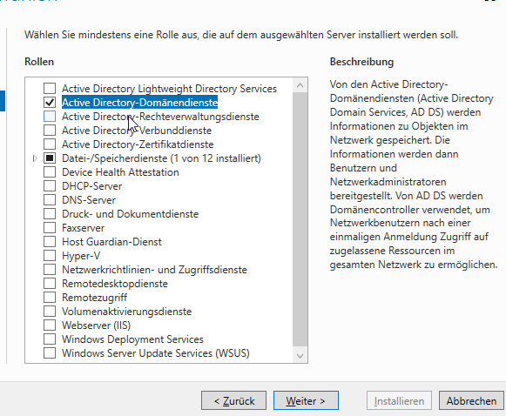Active-Directory Domänendienste installieren.  
  
  
  
  
  
  
  
  
  
  
  
  
  
  
  
  
  
  
  
  
  
  
  
  
  
  
„Server zu einem Domänencontroller heraufstufen“

Domänennamen festlegen.  
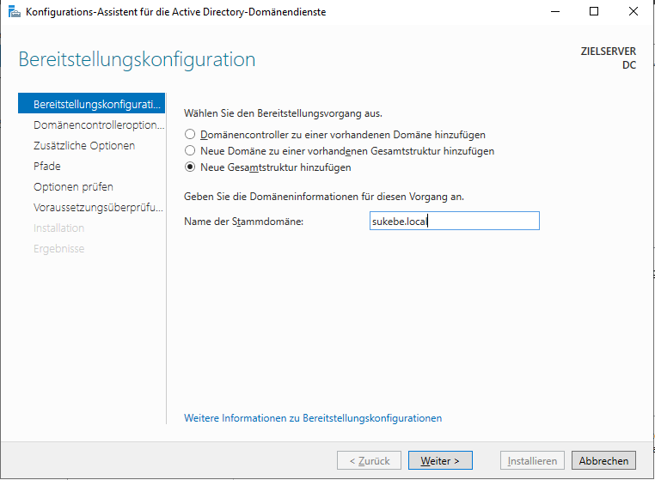  
  
  
  
  
  
  
  
  
  
  
  
  
  
  
  
  
  
  
  
  
  
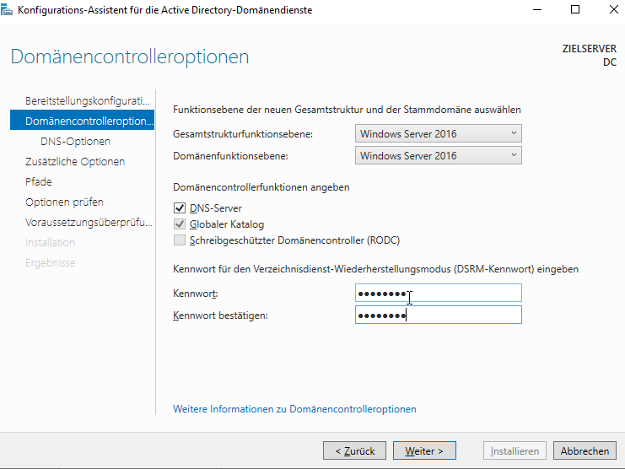Passwort eingeben.

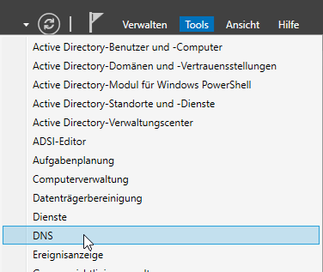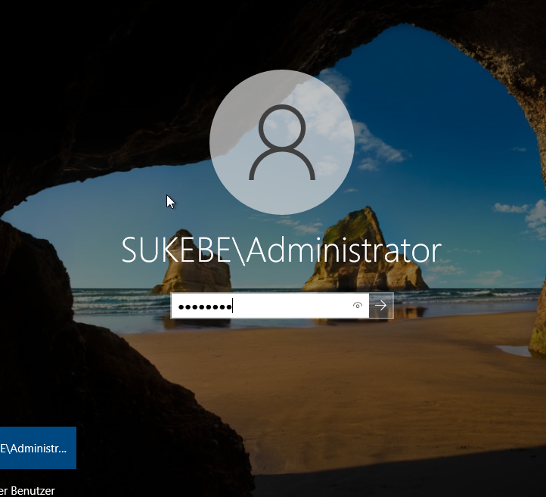Einloggen.  
  
  
  
  
  
  
  
  
  
  
  
  
  
  
  
  
  
  
  
  
  
  
  
  
  
Tools 🡪 DNS

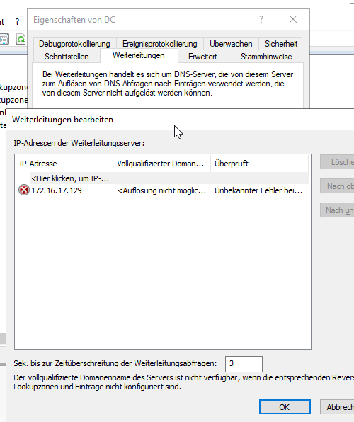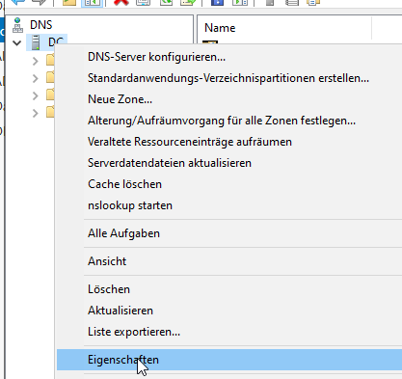Rechtsklick auf den PC-Namen und dann auf Eigenschaften klicken.

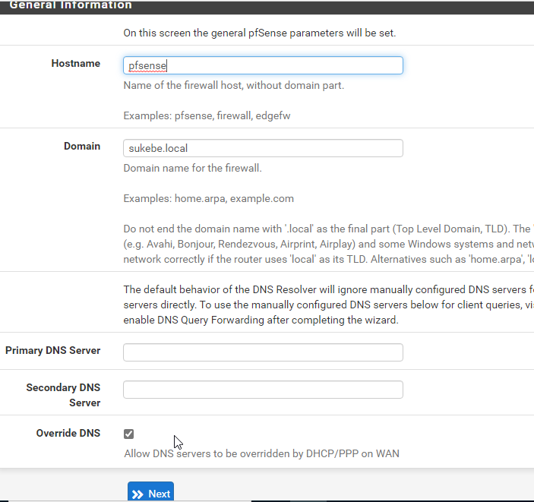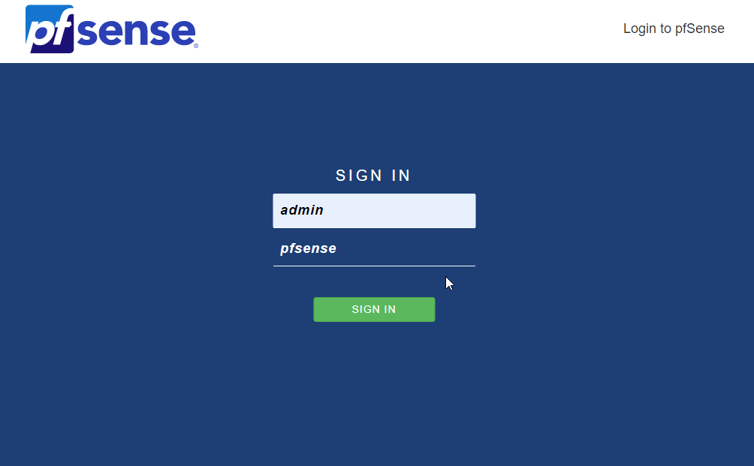Login: Admin  
Passwort: pfsense

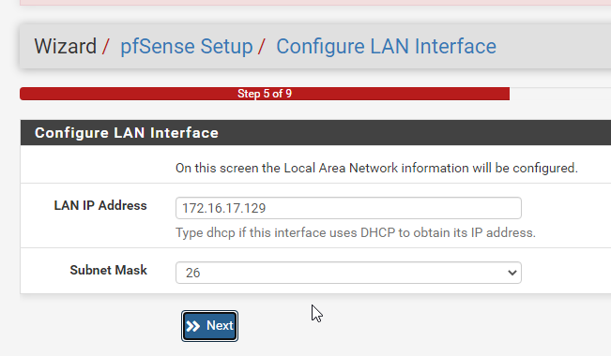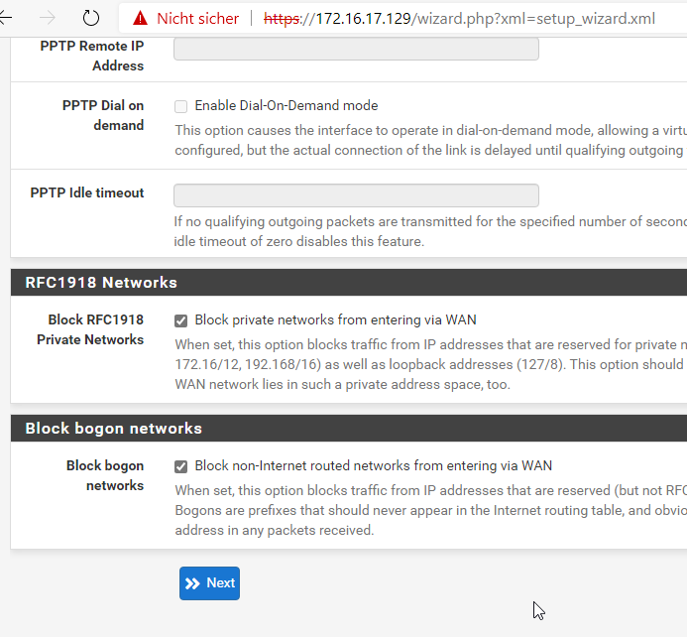WAN auf DHCP festlegen und dann auf „Next“ klicken.

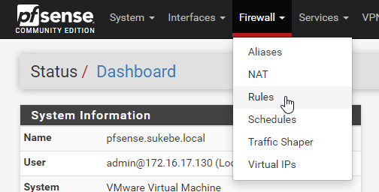Danach auf Firewall 🡪 Rules

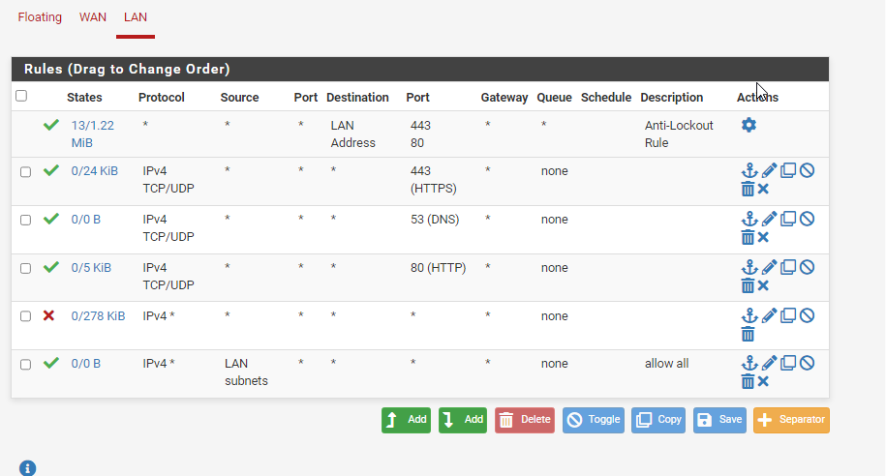 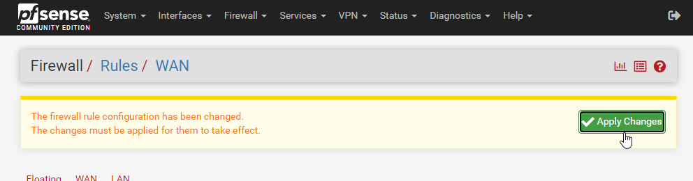

# Windows Server 2 (DNS)

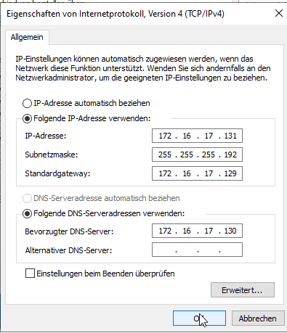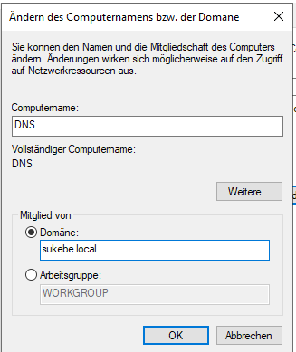  
  
  
  
  
  
  
  
  
  
  
  
  
  
  
  
  
  
  
  
  
  
  
  
Computername ändern und Domäne joinen.

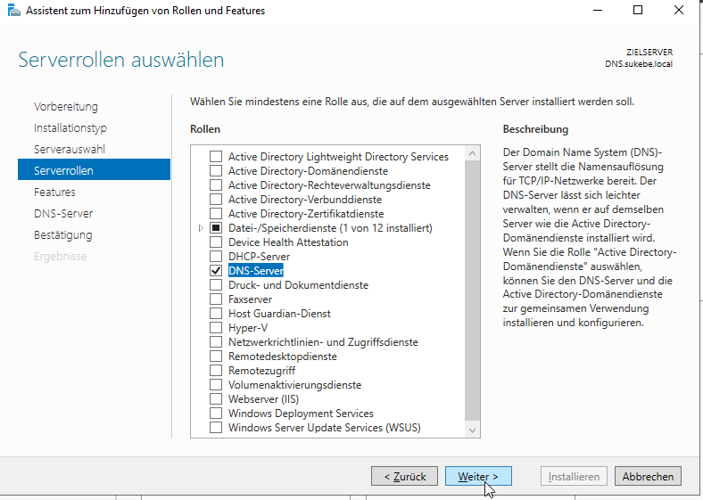AD- und DNS-Serverrolle installieren  
  
  
  
  
  
  
  
  
  
  
  
  
  
  
  
  
  
  
DC replizieren.

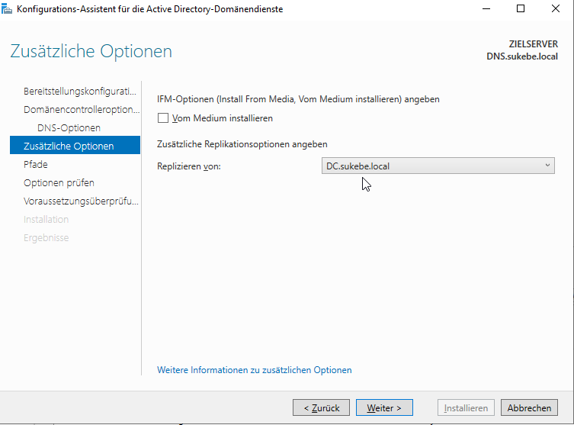

# Windows Server 1 (Teil 2)

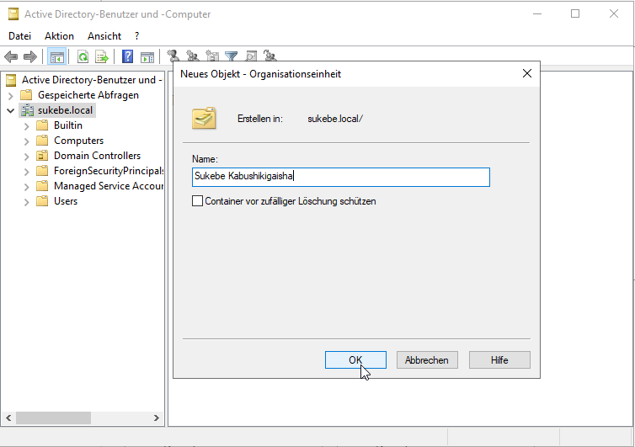Neuen OU auf Root der AD erstellen

Folgende OUs erstellen

* (ROOT)
  + IT
    - IT USER
  + Betrieb
    - Betrieb User

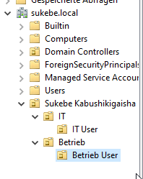

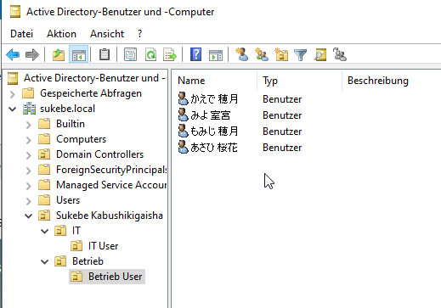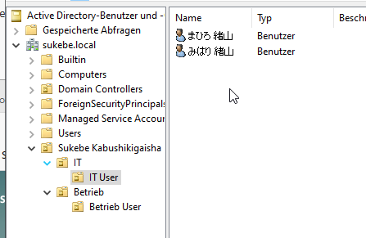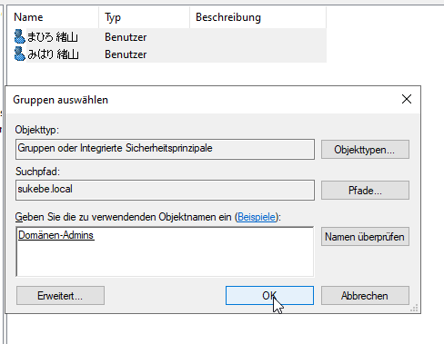Benutzer erstellen.  
  
  
  
  
  
  
  
  
  
  
  
  
  
  
  
  
  
  
  
Und IT-User als Domänenadmin einstufen.

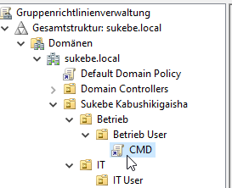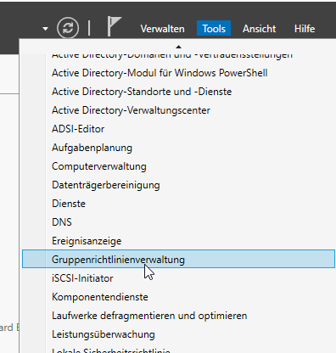Tools 🡪 Gruppenrichtlinienverwaltung  
  
  
  
  
  
  
  
  
  
  
  
  
  
  
  
  
  
  
  
  
  
  
  
Für Betriebuser einen GPO-Objekt erstellen

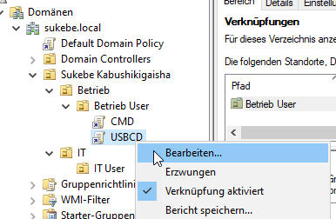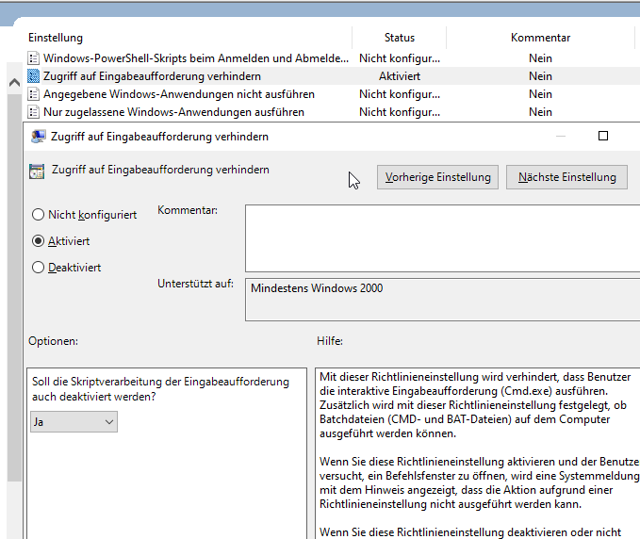„Zugriff auf Eingabeaufforderung verhindern“ aktivieren.   
  
  
  
  
  
  
  
  
  
  
  
  
  
  
  
  
  
  
  
  
  
  
  
  
  
  
  
Neues Objekt für Wechselmedium erstellen.

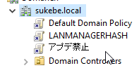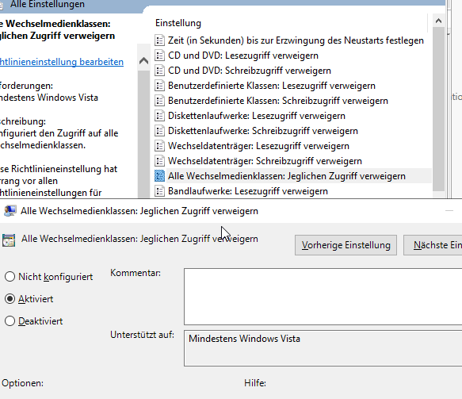„Alle Wechselmedienklassen: Jeglichen Zugriff verweigern“ aktivieren.  
  
  
  
  
  
  
  
  
  
  
  
  
  
  
  
  
  
  
  
  
  
  
  
  
  
  
  
Zwei weitere Objekte erstellen. Eines soll für das Verbieten von Updates sein und das andere soll für das Nicht Speichern von den LAN Manager Hash sein.

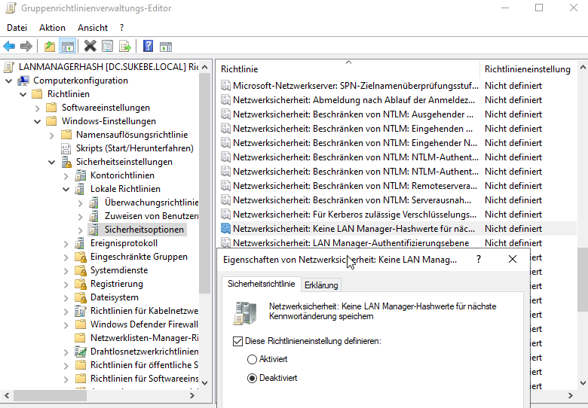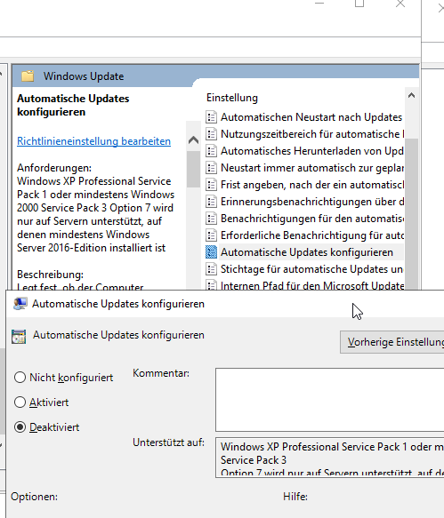„Automatische Updates konfigurieren“ auf   
Computer 🡪 Administrative 🡪 Windows Komponente 🡪 Windows Updates deaktivieren.  
  
  
  
  
  
  
  
  
  
  
  
  
  
  
  
  
  
  
  
  
  
  
  
Auf Computer 🡪 Richtlinien 🡪 Windows-Einstellungen 🡪 Sicherheits.. 🡪 Lokale 🡪Sicherheitsoptionen 🡪 Keine LAN Manager… ausschalten

# Ubuntu Server

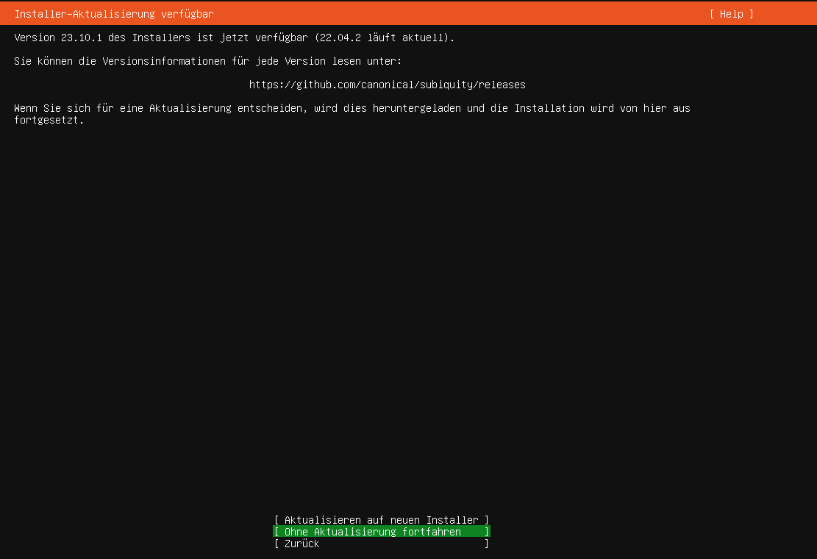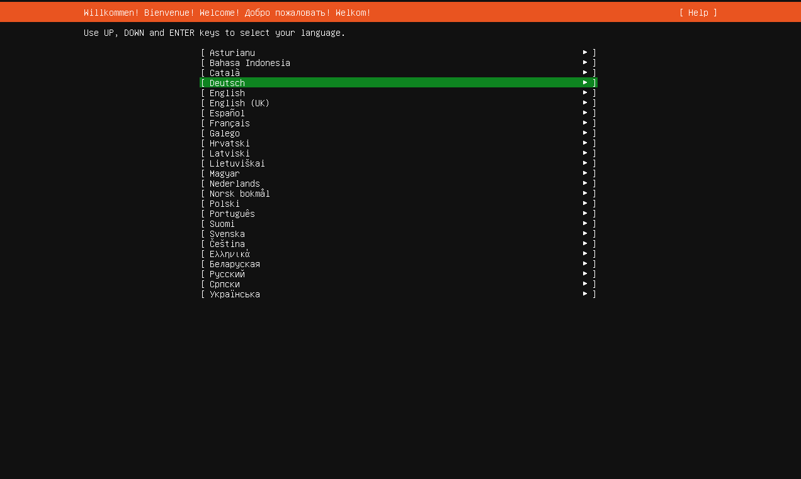Sprache auswählen.  
  
  
  
  
  
  
  
  
  
  
  
  
  
  
  
  
Aktualisierung überspringen.

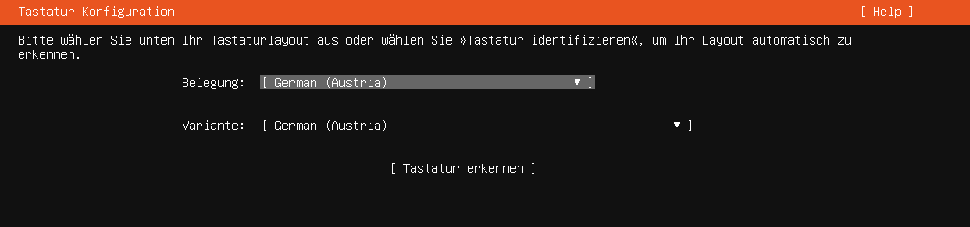Tastaturlayout.  
  
  
  
  
  
  
  
  
  
  
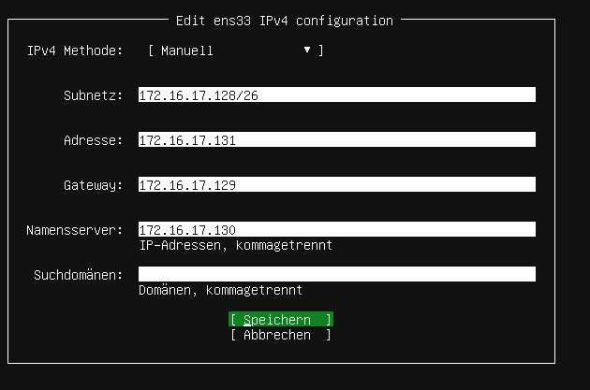IPV4 einstellungen ändern.

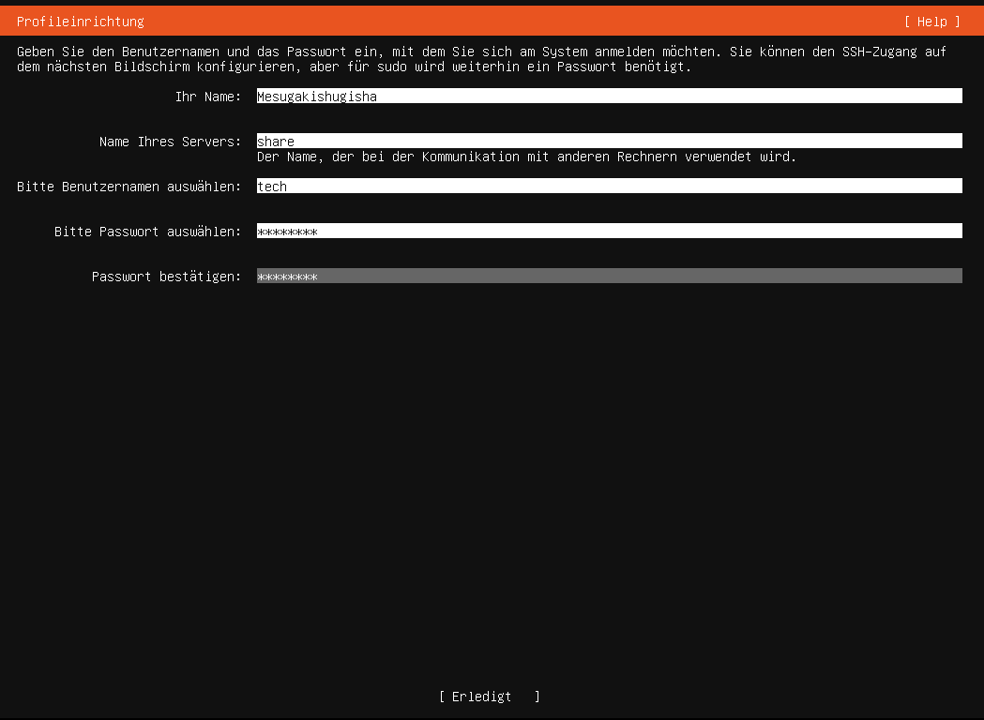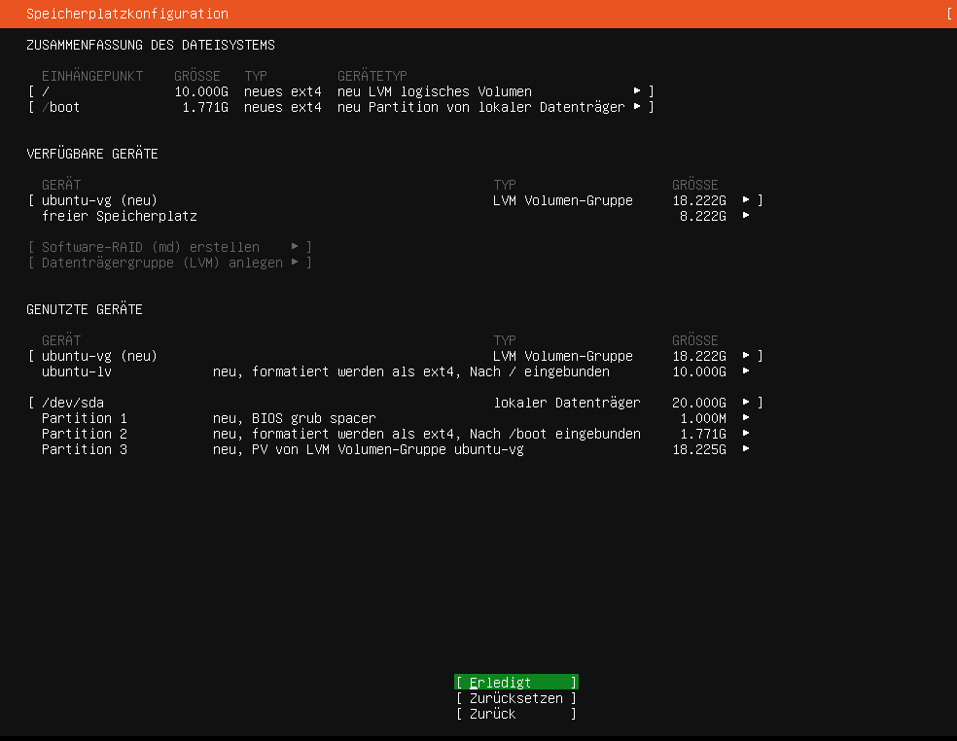Einfach weiter fortfahren   
  
  
  
  
  
  
  
  
  
  
  
  
  
  
  
  
  
  
  
  
  
  
Servername = hostname Benutzername: Linuxbenutzer

Ubuntu Server installieren.

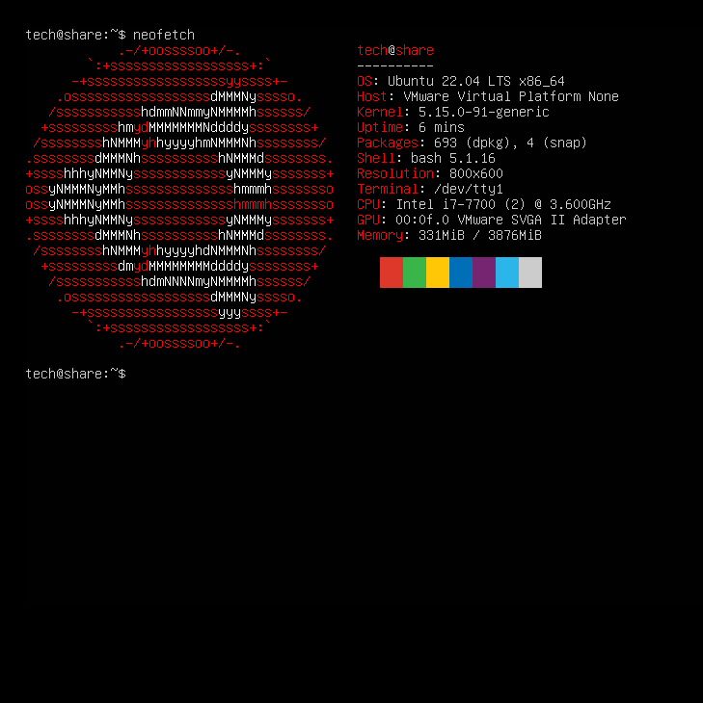  
  
  
  
  
  
  
  
  
  
  
  
  
  
  
  
  
  
  
  
Folgende Befehle eingeben.

|  |
| --- |
| cd /home/  sudo mkdir allgemein && sudo mkdir privat |

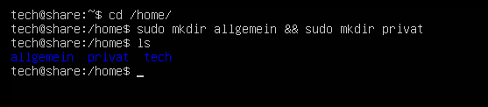

|  |
| --- |
| sudo groupadd IT  sudo gpasswd –a mihari IT |

|  |
| --- |
| sudo adduser mihari |

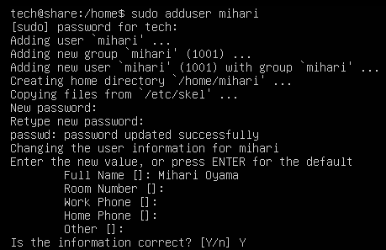

  
  
  
  
  
Das Gleiche bei den anderen Benutzern.

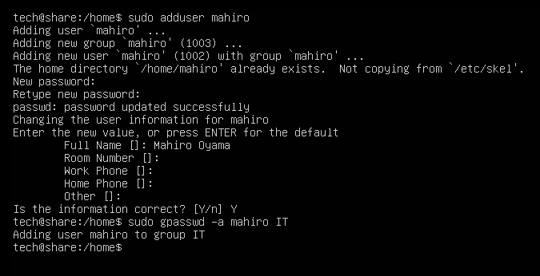

|  |
| --- |
| sudo apt install samba samba-common-bin acl -y |

|  |
| --- |
| sudo systemctl start smbd nmbd sudo systemctl start smbd nmbd |

|  |
| --- |
| sudo mv /etc/samba/smb.conf /etc/samba/smb.conf.backup  sudo nano /etc/samba/smb.conf |

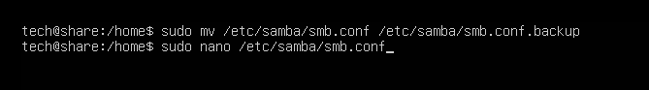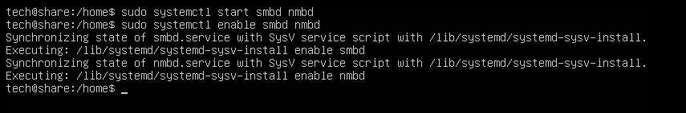 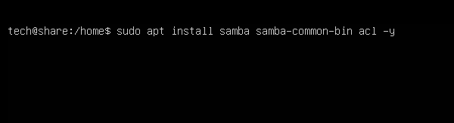

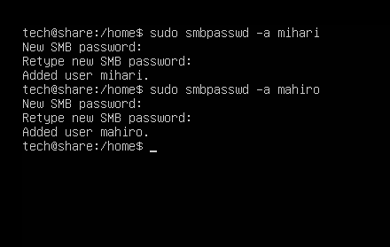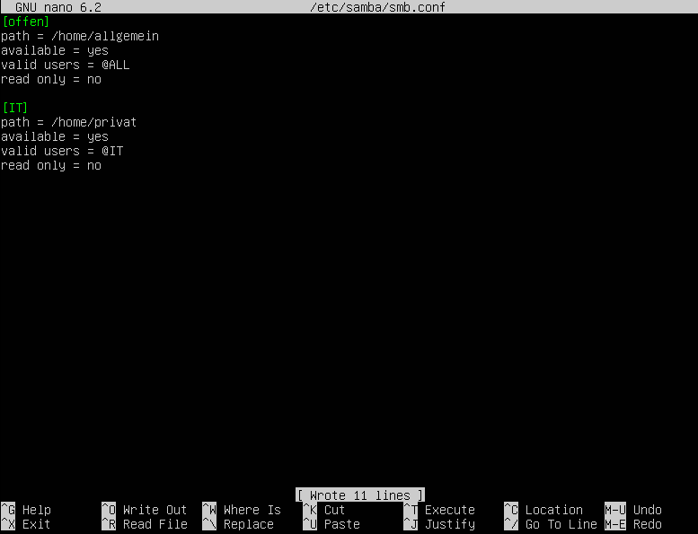

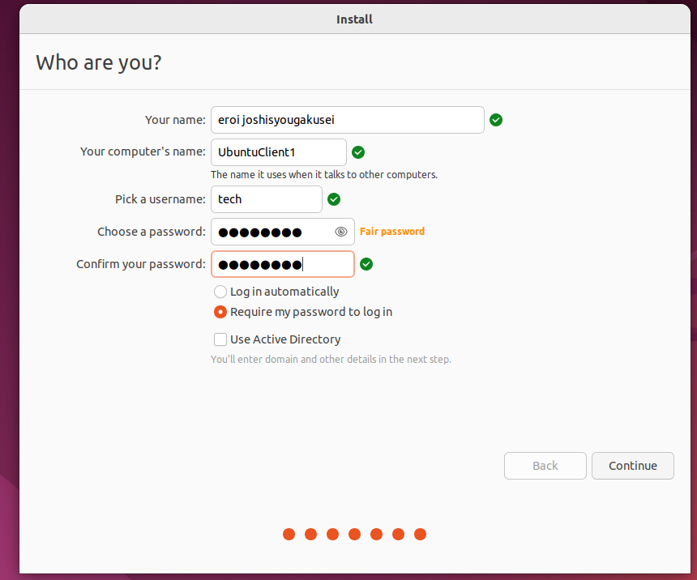Ubuntu Desktop installieren und Name/Passwort eingeben.  
  
  
  
  
  
  
  
  
  
  
  
  
  
  
  
  
  
  
  
Internetverbindung kontrollieren.

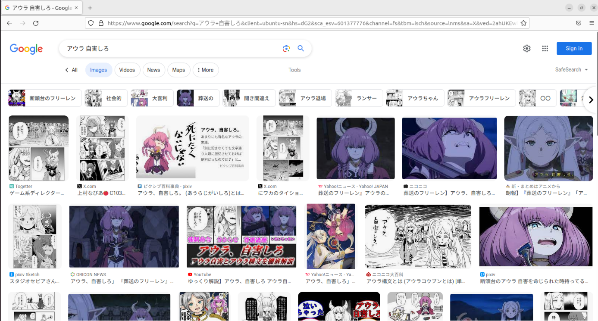

Folgenden Befehle eingeben:

|  |
| --- |
| sudo apt -y install realmd sssd sssd-tools libnss-sss libpam-sss adcli samba-common-bin oddjob |

|  |
| --- |
| realm discover xxx.local  realm join xxx.local |

|  |
| --- |
| sudo pam-auth-update –-enable mkhomedir |

